

Министерство образования и молодежной политики Свердловской области
ГАПОУ СО «Екатеринбургский колледж транспортного строительства»

Отчёт по практическому заданию № 5.1

Выполнила: Гиниятуллина З.Р.
Группа: ПР-31
Преподаватель: Мирошниченко Г.В.

2026
Содержание

1. Задание №1 Мобильное приложение «Погода» 3
1.1 Описание задачи 3
1.2 Структура проекта 4
1.3 Описание разработанных функций 5
1.4 Алгоритм решения 5
1.5 Используемые библиотеки 5
1.6 Тестовые случаи 6
1.7 Используемые инструменты 6
1.8 Описание пользовательского интерфейса 6
1.9 Приложение (pr screen экранов) 7

1. Задание №1 Мобильное приложение «Прогноз погоды»

Описание задачи
Необходимо создать Android-приложение «Прогноз погоды». Требования:
- Прописать разрешение на работу с интернетом в файле AndroidManifest.xml.
- Подключить библиотеку Volley для выполнения HTTPS-запросов.
- Разработать интерфейс, включающий поле ввода города (EditText), кнопку и текстовые поля (TextView).
- Реализовать проверку ввода: при пустом поле показывать предупреждение через Snackbar.
- Составлять URL-запрос так, чтобы данные приходили на русском языке и в градусах Цельсия.
- Отображать на экране: название города, температуру, давление и скорость ветра.
- Настроить логирование с тегом "MyLog" на уровне Debug для контроля работы в Logcat.

Структура проекта
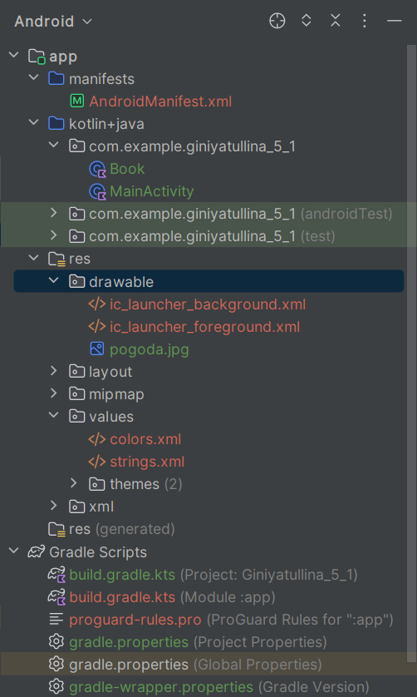
app/manifests/
- AndroidManifest.xml – содержит разрешение на доступ к интернету.
- MainActivity.kt – основной код приложения. Здесь обрабатывается нажатие кнопки, отправляется запрос через Volley и выполняется разбор JSON-ответа.
res/layout/
- activity_main.xml – разметка экрана на основе вертикального LinearLayout.

Описание разработанных функций
- onCreate(savedInstanceState: Bundle?)
  - Назначение: Точка входа в Activity. Выполняет привязку макета activity_main.xml, инициализирует элементы интерфейса (EditText, Button, TextView) по их id и настраивает слушатель кликов для кнопки отправки.
  - Входные значения: savedInstanceState (состояние системы).
  - Выходные значения: Отсутствуют.
- getResult(city: EditText)
  - Назначение: проверяет поле ввода на пустоту. Если оно заполнено, формирует URL-ссылку, создает очередь запросов Volley, отправляет асинхронный HTTPS-запрос к API OpenWeatherMap, разбирает полученный JSON-ответ через JSONObject и выводит метеоданные на экран. Если поле пустое — показывает Snackbar с ошибкой.
  - Входные значения: city (компонент текстового поля EditText).
  - Выходные значения: Нет.

1.4 Алгоритм решения
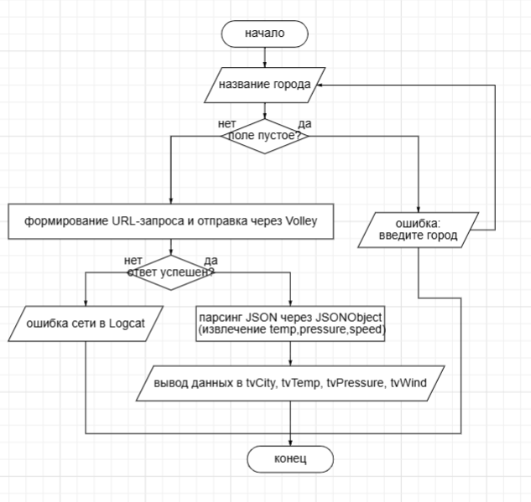

1.5 Используемые библиотеки
- Volley – для быстрой и простой отправки HTTPS-запросов.
- JSONObject – встроенный инструмент Android для разбора JSON-строк.

1.6 Тестовые случаи
Сценарий с пустым полем
  - Цель проверки: валидация поля ввода города.
  - Входные данные: нажатие кнопки без введённого текста.
  - Ожидаемый результат: запрос не отправляется, внизу появляется Snackbar с сообщением «Введите город».
Сценарий с корректным вводом города
  - Цель проверки: отправка HTTPS-запроса, разбор JSON-ответа и вывод метеоданных на экран.
  - Входные данные: ввод города «Yekaterinburg», нажатие кнопки «Получить погоду».
  - Ожидаемый результат: приложение получает JSON-ответ от OpenWeatherMap через Volley, извлекает параметры погоды и обновляет экран. В TextView динамически отображается: «Город: Yekaterinburg», текущая температура в градусах Цельсия, давление в гПа и скорость ветра в м/с.

1.7 Используемые инструменты
- Язык программирования: Kotlin
- Среда разработки: Android Studio 2023.1.1
- Сервер погоды: OpenWeatherMap API

1.8 Описание пользовательского интерфейса
- Интерфейс приложения состоит из одного экрана, где пользователь вводит название нужного города и сразу получает актуальные данные о погоде. Экран проверяет ввод на ошибки, отправляет поисковый запрос и динамически отображает полученные результаты (название населённого пункта, температуру, давление и скорость ветра).

1.9 Приложение (pr screen экранов)
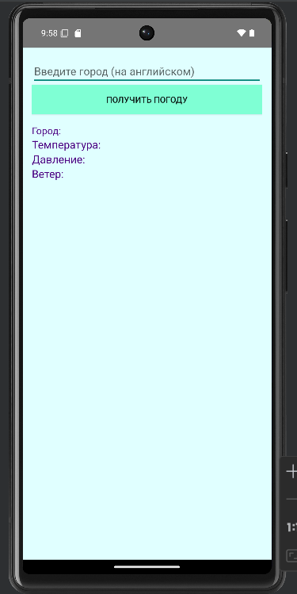
Рис. 1
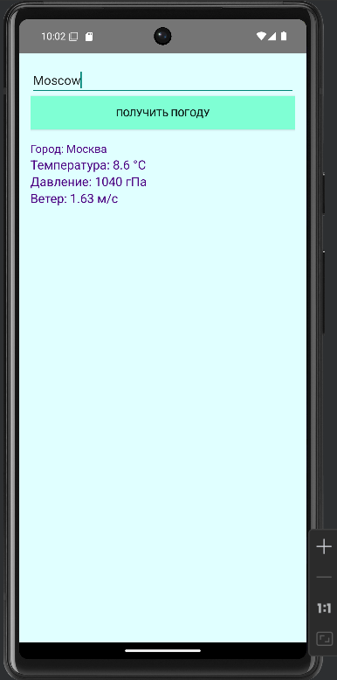
Рис. 2

